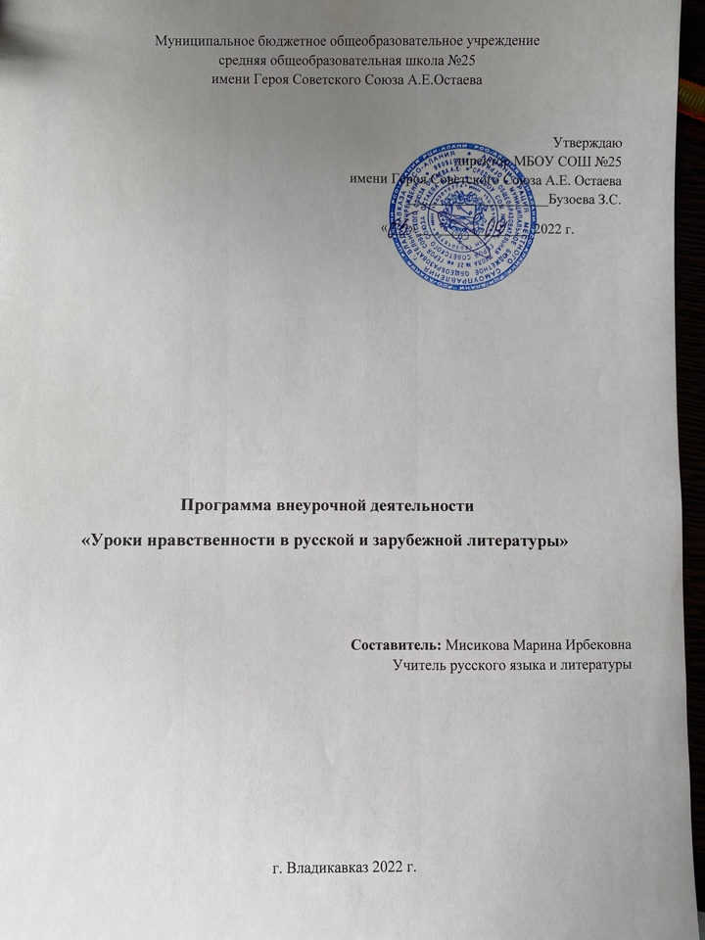

Пояснительная записка

Федеральные государственные стандарты предполагают обязательные занятия детей во внеурочное время. Такие занятия расширяют представления учащихся об окружающем мире, выходят за рамки предметного обучения, развивают личностный потенциал учащегося, вместе с тем формируя основные мировоззренческие позиции ребёнка.
Внеурочная деятельность учащихся определяется нормативно-правовой базой:
Рабочая программа составлена на основании следующих нормативно-правовых документов:
Федеральный закон от 29.12.2012 №273-ФЗ «Об образовании в Российской Федерации»
Федеральный компонент государственного стандарта ( основного общего образования, среднего (полного) общего образования), утверждённого приказом Минобразования России от 5.03.2004 г. №1089
Приказом Министерства образования и науки Российской Федерации от 26.11.2010 г. № 1241 «О внесении изменений в федеральный государственный образовательный стандарт начального общего образования, утверждённый приказом Министерства образования и науки Российской Федерации от 6 октября 2009 г. N 373» (зарегистрирован в Минюсте России 4 февраля 2011 г.).
Приказ Минобрнауки России от 22 сентября 2011 г. № 2357«О внесении изменений в федеральной государственный образовательный стандарт начального общего образования, утверждённый приказом Министерства образования и науки Российской Федерации от 6 октября 2009г. №373».
Учебно-методический комплект «Вокруг тебя – Мир…». 5-8 классы: в помощь учителю Сборник И. Бурж, К. Сусухачев-Дериваз, В.Ю Выборнова. – М.: Наука/Интерпериодика
Программный материал курса «Уроки нравственности в русской и зарубежной литературе» для 7 класса подобран таким образом, что все литературные произведения, представленные для изучения, обсуждения и анализа, представляют собой произведения, в которых решаются проблемы, связанные с потребностью соблюдения правил в общении между разными индивидуальностями и ситуациях силового соперничества и о последствиях поступков людей в различных ситуациях. Также важно заметить, что художественные произвеждения по данной программе позволяют ученикам размышлять о том, какие правильные решения нужно принять в конфликтной ситуации. Какова связь между поведением человека в самой обычной повседневной жизни и тем, как он ведёт себя в экстремальной ситуации, в том числе и в ситуации вооруженного конфликта.
Рабочая программа представляет собой целостный документ, включающий пояснительную записку, планируемые результаты, содержание тем учебного курса , учебно-тематический план и календарно-тематическое планирование.
«Уроки нравственности в русской и зарубежной литературе» отностится к числу интегрированных курсов. Важнейшее значение в формировании духовно богатой личности с высокими нравственными идеалами и эстетическими потребностями имеет художественная литература.
Особенностью данного курса является то, что предложенные произведения позволяют ученикам по-новому взглянуть на окружающий мир: друзей, родных, на самого себя, а также осознать , что миру нужны и их внимание, и сострадание, и защита. Также данный курс служит связующим звеном между реальной жизнью и художественной литературой и служит материалом для изучения норм международного гуманитарного права.

Цель данного курса:
Изучить художественные произведения с позиции этических и нравственных норм Международного гуманитарного права и взаимоотношений между людьми

Задачи:
- обучать учащихся учению размышлять над прочитанным, услышанным, увиденным;
- дать возможность уч-ся при литературном анализе отстаивать и иметь собственное мнение и точку зрения, участвовать в дискуссиях;
- развивать умения уч-ся творческому чтению и анализу художественных произведений с привлечением необходимых сведений по теории и истории литературы; умения выявлять в них конкретно-историческое и общечеловеческое содержание, грамотно пользоваться русским языком;
- способствовать овладению уч-ся культурологической и языковой компетенцией;
- расширять круг чтения семиклассников, повышать качество чтения, уровень воспитания и глубину проникновения в художественный текст.
Программа рассчитана на 17 часов ( 1 час в неделю).

I. ПЛАНИРУЕМЫЕ РЕЗУЛЬТАТЫ ИЗУЧЕНИЯ УЧЕБНОГО КУРСА
Личностные результаты
Совершенствование духовно-нравственных качеств личноcnи, воспитание чувства любви к многонациональному Отечеству, уважительного отношения к русской литературе, к культурам других народов.
Становление основ российской гражданской идентичности личности как чувства гордости за свою Родину, народ, историю; развитие самоуважения и способности адекватно оценивать себя и свои достижения, видеть сильные и слабые стороны своей личности.
Понимания границ собственного знания и незнания, стремление к преодолению этого разрыва.
Знание основных моральных норм и ориентация на их выполнение на основе понимания их социальной необходимости; способность к учёту позиций, мотивов и интересов участников моральной дилеммы при её разрешении; развитие этических чувств — стыда, вины, совести как регуляторов морального поведения.
Метапредметные
Направленность курса на интенсивное духовно-нравственное и эмоциональное развитие создает условия для реализации надпредметной функции, которую литература выполняет в системе школьного образования. В процессе изучения курса ученик получает возможность совершенствовать универсальные учебные действия (УУД), которые базируются на видах речевой и мыслительной деятельности. В процессе изучения курса совершенствуются и развиваются следующие УУД: коммуникативные (владение всеми видами речевой деятельности и основами культуры устной и письменной речи, базовыми умениями и навыками работы в группах, в различных формах ситуацийобщения), регулятивные (умение формулировать цель деятельности, планировать ее, осуществлять самоконтроль, самооценку, самокоррекцию), познавательные (сравнение и сопоставление, соотнесение, синтез, обобщение, абстрагирование, оценивание и классификация, умение осуществлять библиографический поиск, извлекать информацию из различных источников, умение работать с текстом).
Предметные результаты.

В результате изучения курса ученик должен научиться:

- находить в тексте изучаемого произведения сравнения, эпитеты, олицетворения и объяснять их роль в контексте;

- пересказывать текст кратко и подробно, выборочно эпизод или несколько эпизодов из эпического произведения;

- составлять план небольшого эпического произведения;

- составлять устный рассказ о литературном герое;

- пользоваться справочной литературой.

II.Cодержание тем учебного курса
1.Введение. (1ч)
Размышление о роли книги в жизни человека. Книга как духовное завещание одного поколения другому.
«Будьте щедрей на ласку!» ( 8 ч.)
Рассказ К.Д.Воробьёва «У кого поселяются аисты» ( 3 ч.) Что есть добро и зло, каким должен быть человек.
Рассказ Е.Носова «Тёпа» ( 2 ч.). Чувство сострадания к главному герою.
Рассказ В.И.Белова «Мальчики» (3 ч.) Дети военной поры. Всякое ли детство – золотая пора?
Извечный спор: Кто лучше? Кто сильнее? ( 5 ч.)
Правила, ограничивающие проявление насилия, жестокости в силовых формах соперничества, складывались постепенно на протяжении веков и были продиктованы естественным для человека стремлением к выживанию.
В.Скотт. Глава 11 из романа «Айвенго» ( 2 ч.)
Роль эпизода в раскрытии поступков главного героя. Историческая основа романа. Словарная работа с иноязычной лексикой.
А.Дюма. Роман «Три мушкетёра» Гл.5. Королевские мушкетёры и гвардейцы г-на кардинала. ( 3 часа)
Историческая эпоха первой половины 19 века во Франции. Силовое соперничество как способ решения конфликтной ситуации. Лексическая работа с терминами «дуэль», «турнир».
Право безоружного (3ч.)
Те, кто перестал участвовать в боевых действиях, - больные, раненые, пленные,- нуждаются в защите.
К.Воробьёв. рассказ «Немец в валенках»
Образы пленных. Сближение двух главных героев рассказа. Нравственный выбор героев.
Фрагмент повести Закруткина В. « Матерь человеческая» Утверждение законов добра. У поверженного врага есть право на гуманное обращение даже в том случае, если его противники охвачены желанием отомстить. Обсудить феномен мести как одного из сложнейших явлений в жизни человека. Подвести уч-ся к пониманию того, что месть не может способствовать разрешению конфликта.

III. Учебно-тематический план

Тема | Количество часов
Введение | 1
«Будьте щедрей на ласку!» | 8
Извечный спор: Кто лучше? Кто сильнее? | 5
Право безоружного | 3

Календарно-тематическое планирование
№п/п | Тема занятия | Количество часов | Дата проведения
 |  |  | По плану | Фактически
Введение (1ч.)
1 | Размышление о роли книги в жизни человека. | 1
«Будьте щедрей на ласку!» (8ч.)
2 | Рассказ К.Д.Воробьёва «У кого поселяются аисты» | 1
3 | Рассказ К.Д.Воробьёва «У кого поселяются аисты» | 1
4 | Что есть добро и зло, каким должен быть человек. | 1
5 | Рассказ Е.Носова «Тёпа» | 1
6 | Чувство сострадания к главному герою. | 1
7 | Рассказ В.И.Белова «Мальчики» | 1
8 | Дети военной поры. | 1
9 | Всякое ли детство – золотая пора? | 1
Извечный спор: Кто лучше? Кто сильнее? ( 5 ч.)
10 | В.Скотт. Глава 11 из романа «Айвенго». Роль эпизода в раскрытии поступков главного героя | 1
11 | Историческая основа романа. Словарная работа с иноязычной лексикой. | 1
12 | А.Дюма. Роман «Три мушкетёра» Гл.5. Королевские мушкетёры и гвардейцы г-на кардинала. | 1
13 | Историческая эпоха первой половины 19 века во Франции. | 1
14 | Силовое соперничество как способ решения конфликтной ситуации. Лексическая работа с терминами «дуэль», «турнир». | 1
Право безоружного (3 ч.)
15 | К.Воробьёв. рассказ «Немец в валенках» | 1
16 | Образы пленных. | 1
17 | Сближение двух главных героев рассказа. | 1

Литература.
- «Мастерская постановки голоса и выразительного чтения» (Технология смыслового и выразительного чтения художественных текстов и разговоров о них) / В.А. Синицын. – М.: Издательство РОСТ, 2014 год.
- Коровина В. Я., Журавлёв В. П., Коровин В. И. Литература. 5 кл. Учеб. В 2 ч.— М.: Просвещение, 2011год.
- Полухина В. П., Коровина В. Я., Журавлев В. П. и др. Литература: 6 класс: Учебник: В 2 ч. — М.: Просвещение, 2011 год
Интернет-ресурсы:
1.http://www.viki.rdf.ru
2.http://school-collection.edu.ru
3. http://www.kakprosto.ru/kak-22655-kak-chitat-s-vyrazheniem
4. http://www.kakprosto.ru/kak-40325-kak-predstavit-sebya-v-stihotvornoy-forme
5. http://rudocs.exdat.com/docs/index-284523.html
6. http://www.kakprosto.ru/kak-22655-kak-chitat-s-vyrazheniem
7.http://www.openclass.ru/node/201948
8. http://www.gramota.ru/
9. http://www.bibliotekar.ru

